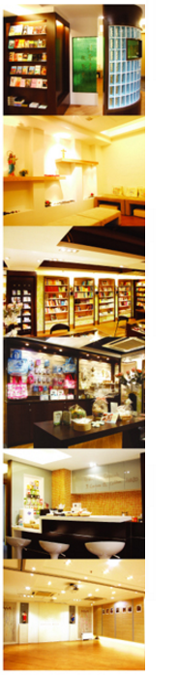
場地租用

靈火文化中心設有寬敞活動演講室，可供租用予各註冊機構或團體之用。詳情請參閱以下資料。

- 場地收費表
- 場地租用申請表
- 場地租用細則

如有任何查詢，請致電2838-0780聯絡朱小姐

(一) 場地租金

辦工時間  (週一至週五 10:00 am ~ 7:00 pm) | HK$200.00 一小時
非辦工時間  (週一至週五 7:00 pm ~ 9:30 pm  週六 10:00 am ~ 7:00 pm) | HK$250.00 一小時

(一) 器材 : 免費提供

(三) 場地面積 : 約500方呎

場地租用申請表

- 申請機構名稱：_____________________________________________
- 商業登記證號碼(如為註冊公司)：_____________________ (副本附上)
- 申請機構地址：_____________________________________________
___________________________________________________________
- 聯絡電話：_________________________________________________
- 負責人姓名：＿_____________________________________________
- 租用日期：_________________________________________________
- 租用時間： ________________________________________________
- 活動性質：_________________________________________________
- 活動人數：_________________________________________________
- 借用器材 (請於適當的空格內加 “√”)
□ 無線咪 □ 投影機 □ DVD 機
□ 投射屏幕 □ 電子白板 □ 寬頻及無線寬頻

__________________________ _____________________
申請機構蓋章 日期

場利租用細則

- 租用對象
本中心活動室開放予學校、教會及機構團體申請租用。

- 租予活動用途
宗教、輔導及培訓活動。

- 申請及收費
● 請致電或傳真到本中心查詢及索取申請表格
(電話 : 2838-0780 傳真 : 2838-0876)
● 請填妥申請表格，連同商業登記證/團體註冊證文件副本，送交、
傳真或郵寄到本中心。

- 繳費方法
● 請於收到接受申請通知書後一星期內繳交50% 訂金、餘數須於租用日期七日前繳清。如未能如期繳付訂金，本中心有權取消有關申請；如未能如期繳付餘數，已繳之訂金，概不退還；有關申請亦自動作廢，無須另行通知。
● 如取消租用，須不少於租用日期兩星期前通知本中心，本中心可安排退款，唯退款會扣除全數的10%，作行政費用。
● 如要更改租用日期及時間，租用者需於租用日期14天前通知本中
心，所繳之訂金撥作下次租用場地的訂金，多除少補。
● 以劃線支票繳費，抬頭請寫【靈火文化（香港）有限公司】或【Bonfire
(HK) Limited】。

- 如因天氣惡劣（如八號風球或黑色暴雨警告懸掛時），以致租用者不能使用場地，本中心會全數退款予租用者。

- 場地使用守則
● 不得分租或轉租予其他機構、團體或人士。
● 租用團體需自行負責租用人士在使用場地期間之身體損傷或財物損失。
● 租用場地人士一律禁止在本中心範圍內吸煙。
● 請保持場地清潔。

